Шараповское сельское поселение

Западнодвинского района Тверской области

Отчёт за 2019 год

|  |  |  |
| --- | --- | --- |
| ДОХОДЫ (тыс. руб.) | | 4 635 |
| Собственные доходы | 18% | 842 |
| Налог на доходы физ. лиц | 0% | 8 |
| Акцизы на бензин и ГСМ |  | 0 |
| Налог на имущество физ. лиц | 2% | 81 |
| Земельный налог | 15% | 701 |
| Иные доходы | 1% | 52 |
| Финансовая помощь | 82% | 3 793 |
| Дотации из областного бюджета | 15% | 695 |
| Целевые поступления | 24% | 1120 |
| Иные поступления | 43% | 1978 |
| Справочно: Остатки прошлого года (тыс. руб.) 253 | | |

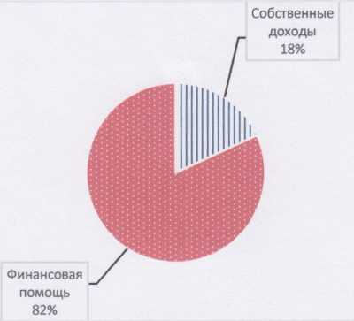

**Расходы (тыс, руб.)** **4 590 Ключевые мероприятия**

|  |  |  |  |
| --- | --- | --- | --- |
| Дорожное хозяйство |  | 0 |  |
| содержание |  | 0 |  |
| капитальный ремонт |  | 0  1 |  |
| реконструкция и строительство | I | i |  |
| ЖКХ | 43% | 1996 | Жилищное хозяйство 8; Коммунальное хозяйство 248; Уличное освещение и благоустройство территории поселения 1740 |
| Культура |  | 0 |  |
| Первичный воинский учет | 2% | 75 | Субвенции из областного бюджета |
| Межбюджетные трансферты | 10% | 437 | Передача полномочий в бюджет муниципального образования Западнодвинский район по ОМС и культуре |

|  |  |  |
| --- | --- | --- |
| Содержание администрации | 34% | 1550 |
| Иные расходы | 12% | Нац. безопасность и правоохранительная деят-ть; 532 Социальная политика; Физическая культура |

|  |  |
| --- | --- |
| Участие в Программе поддержки местных инициатив | |
| Проект 1 | |
| Бл-во гр.кладб. Д. Севостьяново | 1101 тыс. руб. |
| Вклад населения | 119 |
| Бюджет поселения | 246 |
| Областная субсидия | 693 |
| Прочие источники | 43 |

(краткий отчёт для граждан)